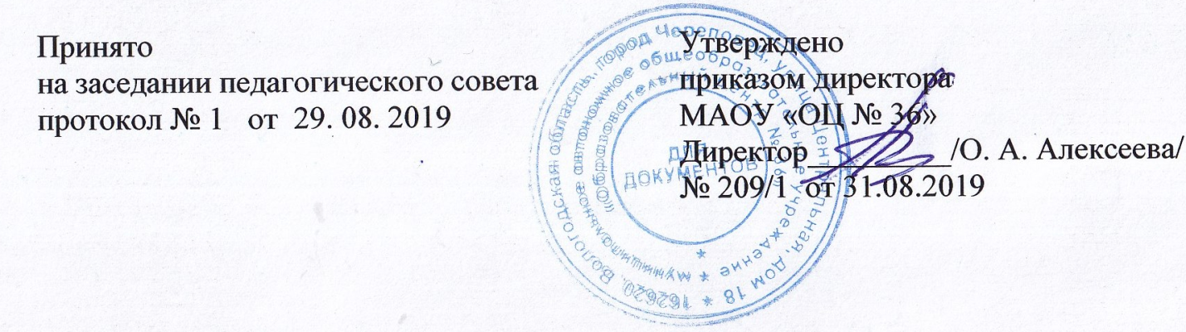

**Положение о видах и условиях поощрения**

**за успехи в физкультурной, спортивной, творческой,**

**экспериментальной деятельности воспитанников**

**1.Общие положения**

1.1. Положение о видах и условиях поощрения за успехи в физкультурной, спортивной, творческой, экспериментальной деятельности воспитанников (далее - Положение) разработано в муниципальном автономном общеобразовательном учреждении «Образовательный центр № 36» города Череповца в соответствии с Федеральным законом от 29.12.2012 № 273-ФЗ "Об образовании в Российской Федерации".

1.2.Настоящее Положение закрепляет условия и основные виды поощрения воспитанников, включая групповые коллективы, за успехи в физкультурной, спортивной, творческой, экспериментальной деятельности.

1.3. Данное положение разработано в целях обеспечения эмоционального благополучия и развития творческого потенциала каждой личности.

**2.Условия поощрения воспитанников**

2.1. Воспитанники ДОУ имеют право на поощрения за успехи в физкультурной, спортивной, творческой, экспериментальной деятельности

2.2. Достижение успехов в какой-либо из перечисленных в п. 2.1 областей не исключает права на поощрение в иных областях.

**3. Основные виды поощрений** **воспитанников**

3.1. За призовое место, участие в олимпиадах, конкурсах, соревнованиях каждый воспитанник ДОУ может быть поощрен:

• грамотой (дипломом, сертификатом участника);

• благодарственным письмом;

• памятным призом.

**4.Основания для поощрений воспитанников**

4.1. Основаниями для поощрения являются: успехи в физкультурной, спортивной, творческой, экспериментальной деятельности.

4.2. Грамотой (дипломом), памятным призом, воспитанники награждаются за победу, достижение призового места, в мероприятиях, проводимых в ДОУ: олимпиадах, конкурсах, физкультурных, спортивных и творческих соревнованиях и за достижение призового места или победу в региональных, межрегиональных, международных конкурсах, смотрах, физкультурных, спортивных и творческих соревнованиях и турнирах.

4.3.Благодарственным письмом (сертификатом участника), памятным призом воспитанники награждаются за активное участие в мероприятиях, проводимых в ДОУ: физкультурную, спортивную, общественную, творческую, экспериментальную деятельности.

**5. Поощрение групповых коллективов воспитанников**

5.1. Грамотой (дипломом), памятным призом, награждаются групповые коллективы в случае:

- демонстрации лучшего результата в соревнованиях между группами;

- победы команды группы в мероприятиях, организованных в ДОУ (физкультурную, спортивную, общественную, творческую, экспериментальную деятельности);

- победы или призового места команды группы на муниципальных конкурсах, олимпиадах и (или) состязаниях иного уровня (муниципальных, окружных, федеральных и т. п.).

**6. Порядок организации поощрения воспитанников**

6.1. Вручение грамоты, благодарственного письма, диплома, сертификата, памятного приза проводится администрацией ДОУ в присутствии воспитанников ДОУ и (или) их родителей (законных представителей).

6.2. Поощрения выносятся руководителем ДОУ на обсуждение педагогического совета по представлению педагогов группы, органов власти, представителей общественности, смотра-конкурса, соревнования, а также в соответствии с положением о проводимых конкурсах, олимпиадах, соревнованиях и оформляются соответствующим распорядительным актом руководителя ДОУ.

6.3. Содержание соответствующего распорядительного акта руководителя ДОУ о поощрении доводится до сведения воспитанников и работников ДОУ публично. Документ может быть опубликован на сайте ДОУ, в средствах массовой информации с согласия воспитанников, их родителей (законных представителей).